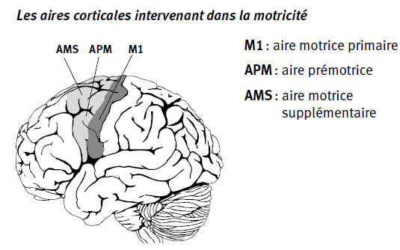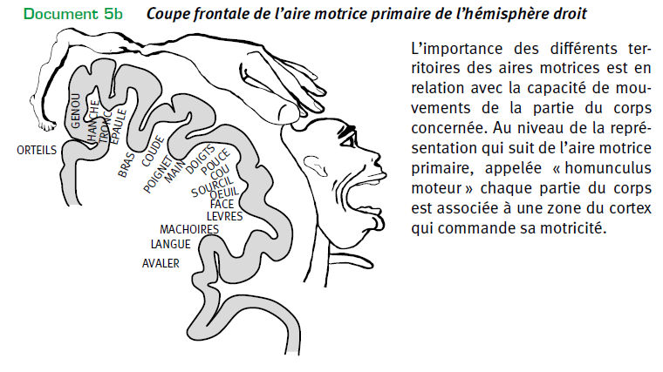
SCHEMA DES PRINCIPALES AIRES MOTRICES DU CORTEX CEREBRAL ET CARTOGRAPHIE DE L’AIRE MOTRICE PRINCIPALE

